1
3B blok 3 en 4
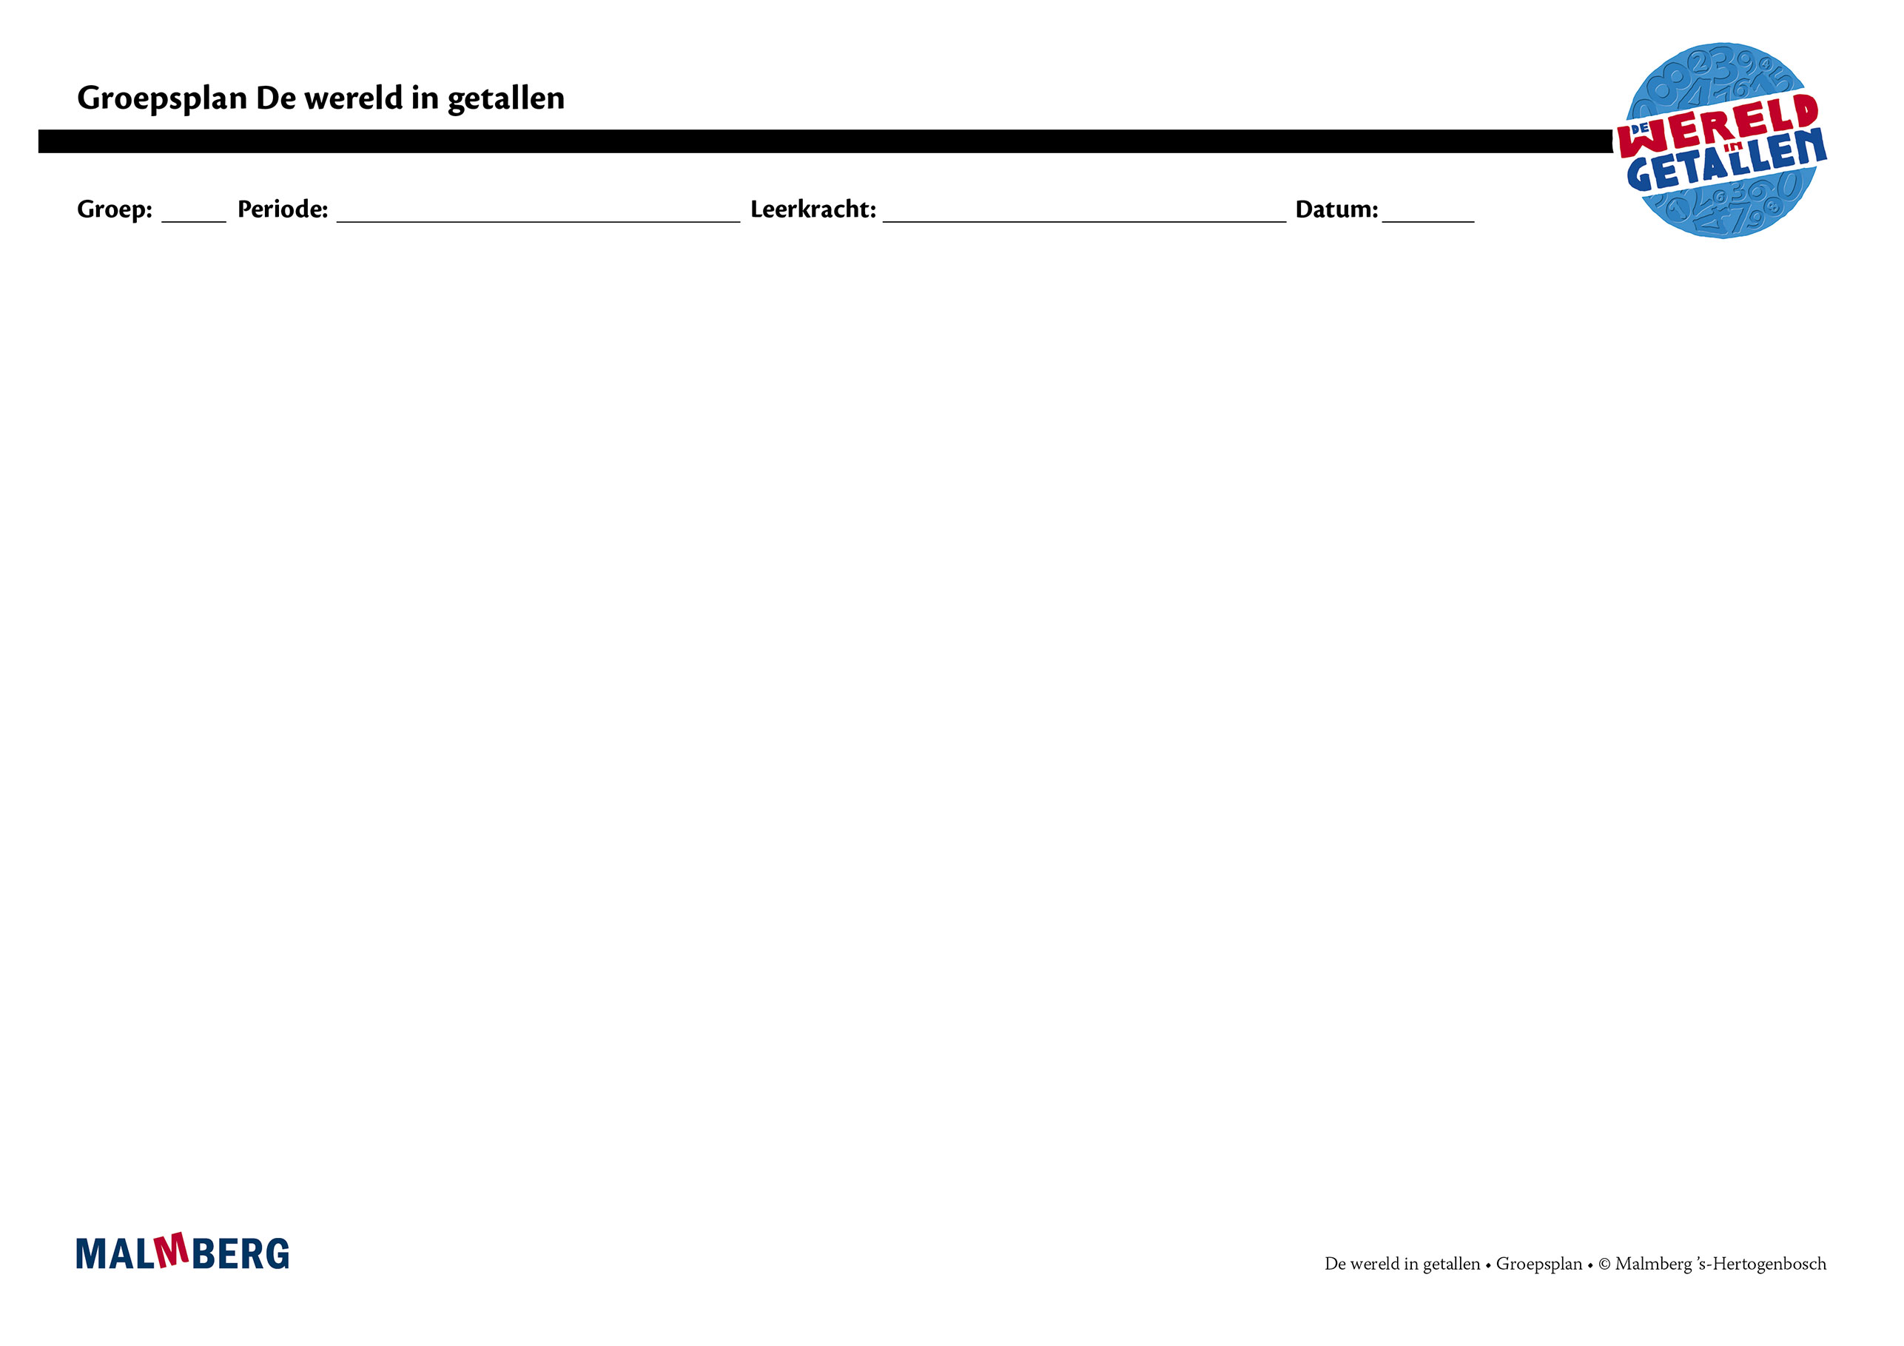
Groep/namen | Doel | Inhoud | Aanpak/methodiek | Organisatie | Evaluatie
Groep A = 2 sterren: instructiegevoelige kinderen (basisgroep)  Het gaat hier om kinderen bij wie de ontwikkeling van tellen en rekenen normaal verloopt. | Toets blok 3 en 4  - Minimum: 80%  - Project en basis: 60-80%  Tempotoets blok 4  - 50 of meer  Automatiseren  - Oefenen met de getallenlijn t/m 100  - Tellen met sprongen van 2 en 5  - Tientallen en eenheden (geldcontext)  - Splitsen t/m 10  - Samenhang tussen optellen en aftrekken aan de hand van splitsingen  - Optellen en aftrekken  t/m 10  - Tijd: dagen van de week, weekritme  Instructie  Tellen en getalbegrip:  - Getalbeelden: uitspraak en notatie t/m 100  - Getallenlijn t/m 100 en getalvolgorde  - Opbouwen van de getallen in tientallen en eenheden (geldcontext)  - Verkennen van de structuur van de getallen tot 100 (geldcontext)  - Tellen van grote (gestructureerde) hoeveelheden  Bewerkingen:  - Optellen en aftrekken tussen 10 en 20:  - Naar analogie  - Dubbelen en bijna-dubbelen  - Verdwijn- en bijna-verdwijngevallen  - Verdubbelen en halveren  - Samenhang tussen optellen en aftrekken  - Eerlijk verdelen  - Aftrekken, verschil bepalen tussen 2 getallen (hoeveel duurder?)  - Optellen en aftrekken t/m 20 (over het eerste tiental)  - Toepassingen/context  Geld:  - Introductie van de munten van 10, 20 en 50 cent  Tijd:  - Klokkijken: hele uren  - Tijd, tijdsduur, maandkalender  Meten:  - Vergelijken van afmetingen  - Gewicht: vergelijken en ordenen van gewicht  - Inhoud: meten met natuurlijke maten  - Verhoudingen: oefenen met eenvoudige verhoudingen en verhoudingstabel  - Oppervlakte: volleggen van oppervlakte  Meetkunde:  - Het herkennen van vormen | Materiaal WIG  - Werkboek 3B2  - Toetsboek 3  - Oefensoftware  - 100-kralenstang  - 6+4= / 4+6=  - 10-6= / 10-4=  - Geldsetje  - 6+3= / 16+3=  - 6+6= / 6+7=  - 15-15= / 15-14=  - 7+7= / 14-7=  - 8=…+… / 15=…+...+…  - Geldsetje  - Instructie-/oefenklok | Ieder onderwerp volgens  - Oriëntatie  - Instructie  - Oefenen  - Toepassen  - Leerkracht heeft afwisselend een sturende, begeleidende en ondersteunende rol.  - Doelgericht werken.  - Interactief onderwijs:  veel informatieuitwisseling tussen leerkracht en leerlingen en tussen de kinderen onderling. | - Start met automatiseren  - 5–10 minuten  - Instructie  - Zelfstandig werken: opgaven van de weektaak  - 40–45 minuten  - Weektaak ** volgens blz 7 van de handleiding | Toets blok 3 en 4  Tempotoets blok 4  Cito
Groep B = 1 ster:  instructie-afhankelijke kinderen  Het gaat hier om kinderen bij wie de ontwikkeling van tellen en rekenen stagneert. | Toets blok 3 en 4  - Minimum: 80%  - Project en basis: 60-80%  Tempotoets blok 4  - 50 of meer | Materiaal WIG  - Werkboek 3B2  - (Bijwerkboek 3)  - Toetsboek 3  - Oefensoftware  Aanvullende materialen om op concreet niveau te werken: | - Eén oplossing-manier.  - Leerkracht heeft afwisselend een sturende, begeleidende en ondersteunende rol.  - Doelgericht werken.  - Interactief onderwijs:  veel informatieuitwisseling tussen leerkracht en leerlingen en tussen de kinderen onderling. | - Instructie  - Verlengde instructie (bijwerkboek)  - Zelfstandig werken: opgaven van de weektaak  - Weektaak * volgens blz 7 van de handleiding | Toets blok 3 en 4  Tempotoets blok 4  Cito
Groep C = 3 sterren:  instructie-onafhankelijke kinderen  Het gaat hier om kinderen bij wie de ontwikkeling van tellen en rekenen bovengemiddeld verloopt. | Toets blok 3 en 4  - Minimum: 80%  - Project en basis: 60-80%  Tempotoets blok 4  - 50 of meer | Materiaal WIG  - Werkboek 3B2  - Pluswerkboek 3B  - Toetsboek 3  - Oefensoftware | - Leerkracht heeft afwisselend een sturende, begeleidende en ondersteunende rol.  - Doelgericht werken.  - Interactief onderwijs:  veel informatieuitwisseling tussen leerkracht en leerlingen en tussen de kinderen onderling. | - (Verkorte) instructie  - Zelfstandig werken: opgaven van de weektaak  - Pluswerkboek (één keer per week instructie)  - Weektaak *** volgens blz 7 van de handleiding | Toets blok 3 en 4  Tempotoets blok 4  Cito
Kinderen met specifieke pedagogische en/of didactische behoeften

